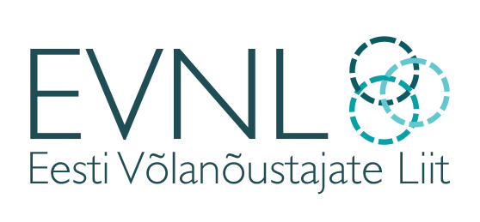

Rahandusministeerium nr. 4 /7.03.2025
info@rahandusministeerium.ee

Eesti Võlanõustajate Liit kooskõlastab Krediiditeabe seaduseelnõu

Eesti Võlanõustajate Liit kooskõlastab Krediiditeabe seaduseelnõu. Eelnõu on tervikuna positiivne ja loodame selle kiiret ning ladusat menetlust.

/allkirjastatud digitaalselt/
Ülle Schmidt
EVNL juhatuse liige

MTÜ Eesti Võlanõustajate Liit Registrikood 80329501
Rüütli 38 LHV pank
80011, Pärnu EE727700771010567600
Tel: (+372) 55 612571
e-post: info@evnl.ee

